ACTA DE SUSPENSIÓN APERTURA DE SOBRE No. 2
PATRIMONIO AUTÓNOMO FIDEICOMISO – ASISTENCIA TÉCNICA FINDETER
FIDUCIARIA BOGOTÁ S.A.

CONVOCATORIA PÚBLICA No. PAF-EUC-O-024-2019

OBJETO DEL PROCESO DE CONVOCATORIA PÚBLICA:
CONTRATAR “LA EJECUCIÓN DE ESTUDIOS, DISEÑOS, CONSTRUCCIÓN Y PUESTA EN FUNCIONAMIENTO DE UN COLEGIO UBICADO EN LA URBANIZACIÓN EL TEJAR EN EL MUNICIPIO DE IBAGUÉ, DEPARTAMENTO DE TOLIMA”.

Siendo las 10:00 a.m. del día veintisiete (27) de agosto de 2.019, de acuerdo a las instrucciones impartidas por FINDETER, se procede a suspender temporalmente la Audiencia Pública de Apertura de Sobre No. 2 de la Convocatoria Publica No. PAF-EUC-O-024-2019.

Lo anterior, teniendo en cuenta las observaciones extemporáneas presentadas en los siguientes términos:

- INVERSIONES INGECOR mediante correo electrónico del día 26 de agosto de 2019 a las 08:52 p.m., “Solicito de la manera más atenta, y de acuerdo a la lista de contratos de los oferentes favor verificar el PAF-JU-051-2018, ADJUDICATARIO CONSORCIO IPIALES – BARBACOAS 2018 INTEGRANTES: MILLER SUAREZ 50% (programa Jornada única) teniendo en cuanta que no está en la lista y que a la fecha el contrato se encuentra en ejecución.”

- TELVAL SAS, quien allega mediante oficio de fecha 27 de agosto de 2019 cuyo radicado es 120191000080346,
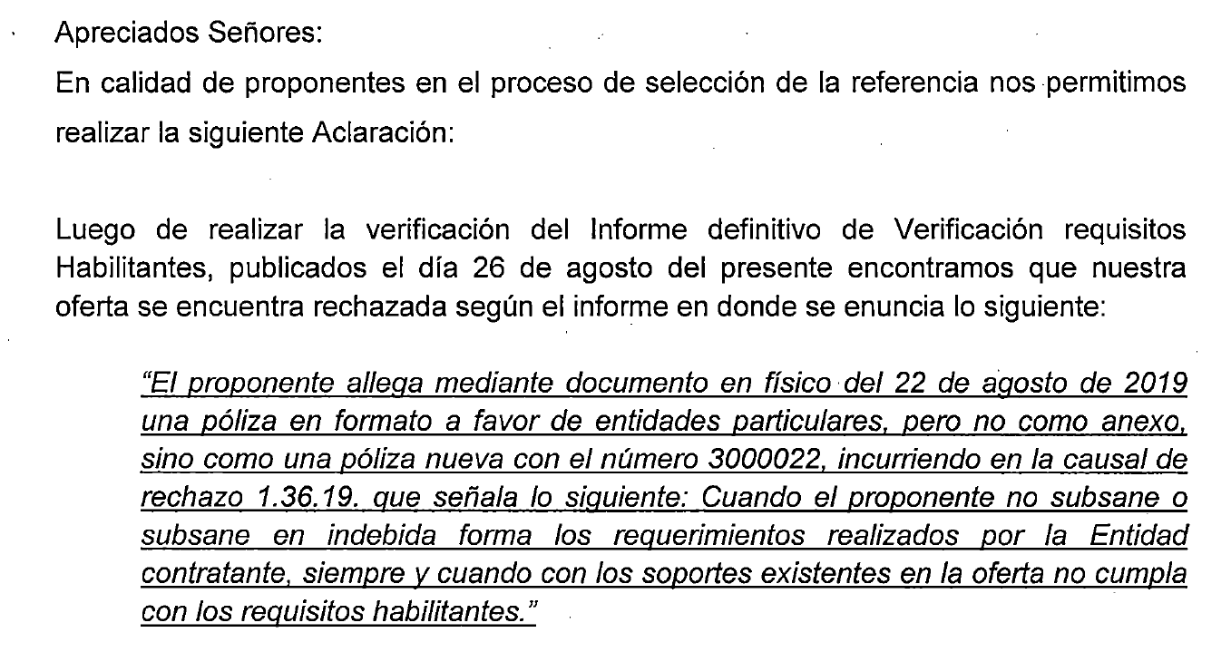
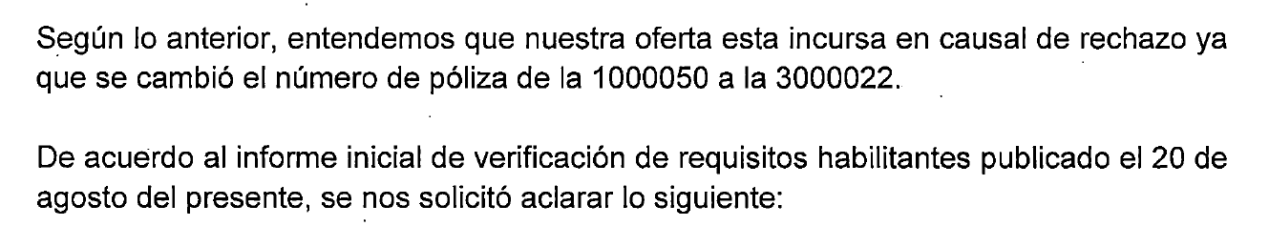

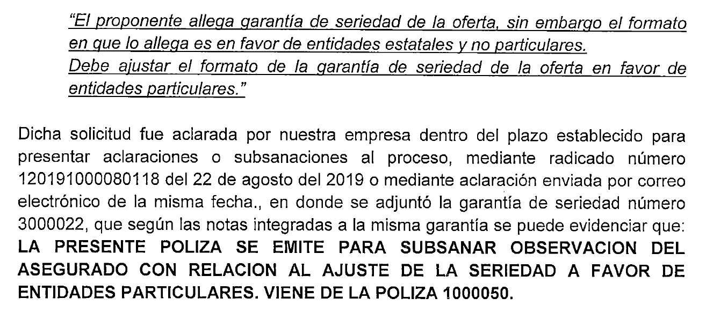

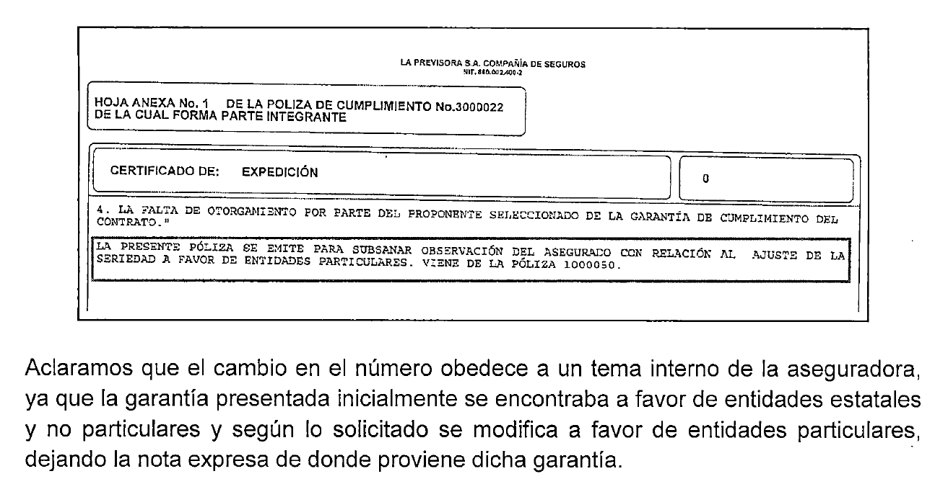
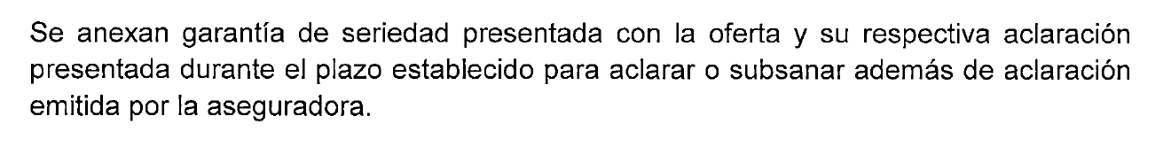
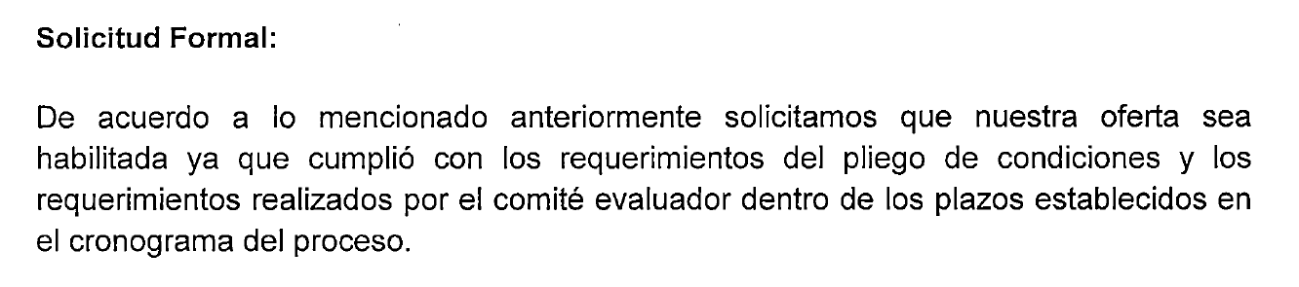

Así las cosas, se hace necesario verificar dichas observaciones por parte del Comité Evaluador. Para tal efecto se publicará una adenda fijando la realización la Audiencia de Apertura de Sobre No. 2 – Propuesta económica y de igual manera dar aviso a todos los interesados para su conocimiento y asistencia.

Por último, se deja constancia y hace parte integral de la presente acta la lista de asistencia.

En constancia de lo anterior, se suscribe a las 10:15 a.m., por quienes en ella intervinieron,

Por Findeter: Por Fiduciaria Bogotá:

CARLOS DANIEL HERNANDEZ MONTIEL INGRID JOHANA SILVA GOMEZ

